# 转雨

## 规则

杠上炮时，点炮者需要把雨钱转给胡牌的玩家。

特殊情况：满足以下两个条件任一时，胡牌者不得到雨钱。

1.一炮多响。2.点炮者查叫时未下叫。

## 表现

杠上炮后，播放钱从点炮玩家飞向胡牌玩家的特效，同时在杠上标记“转”。箭头方向表示转给的玩家。

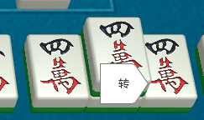

## 结算流水

结算流水中，出钱一方显示“转雨”，接收钱一方显示“被转雨”。如果点炮者未下叫，在接受钱的玩家流水中显示“退税”。